**ICC计算结果报告**

**2019.9.24**

**计算数据：**

我们对新的2d与3d数据的group1（从306例数据中相应抽取出的20例）、group2（第二次绘制的20例数据）、group3（第二次绘制的20例数据）之间相互计算了ICC值，分别得到了ICC12、ICC13、ICC23、ICC123, 并将他们的分布绘制成直方图，并与原来的ICC数据进行了比较。

**计算结果：**

**3d数据：**

3d数据计算得到的各ICC直方图如图1所示

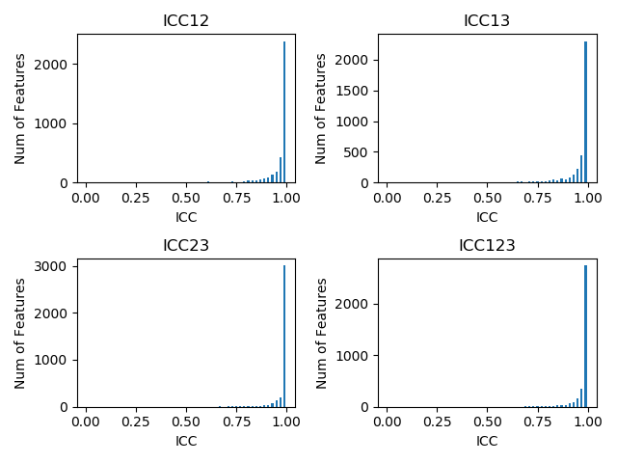

图 1 3d数据计算所得各ICC直方图一览

由于绝大部分的ICC值都落在0.9到1.0之间，所以我们将该区间的直方图单独展示（特征数量超过800的部分略去）如图2。

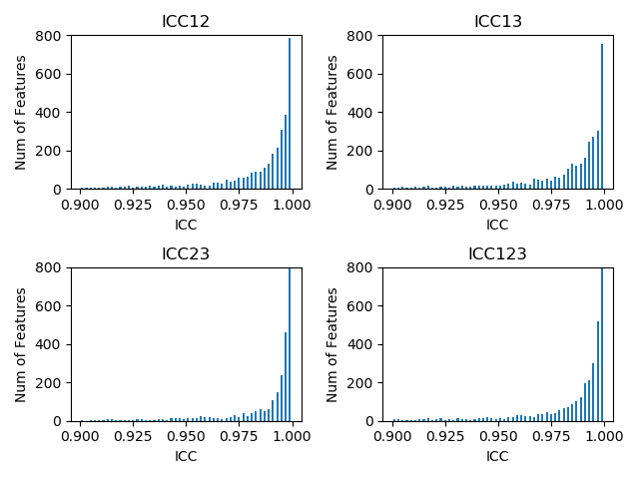

图 2 ICC值在（0.900, 1.000）之间的3d数据各ICC直方图一览（略去特征数大于800部分）

我们计算了在设定不同数值为阈值时，ICC12、ICC13、ICC23、ICC123可以筛去的特征数（即ICC值低于阈值的特征的数量），并且与原来的ICC筛去数量做了对比，具体可见表1所示。

表 1 3D数据不同ICC阈值可以筛去的特征数（括号中为原ICC相应数据）

|  |  |  |  |  |
| --- | --- | --- | --- | --- |
|  | ICC12 | **ICC13** | **ICC23** | ICC123 |
| **under 0.90** | 444（23） | **476（97）** | **189（35）** | 269（20） |
| **under 0.95** | 728（74） | **776（228）** | **353（128）** | 489（87） |

如果以ICC13、ICC23作为标准，0.9为阈值进行筛选特征的话，最终得到的三期特征数量分别为：平扫期1034、动脉期1090个、静脉期1034。相比于原来的1218个特征，它们各自被筛去了184、128、184个特征。

**2d：**

由于ROI区域是二维的单层形状，所以以下6个特征没有提取得到，它们分别表示平扫期、动脉期、静脉期数据的ROI区域的平面度、包含ROI的椭球体最小轴长特征。

2d数据计算得到的各ICC直方图如图3所示

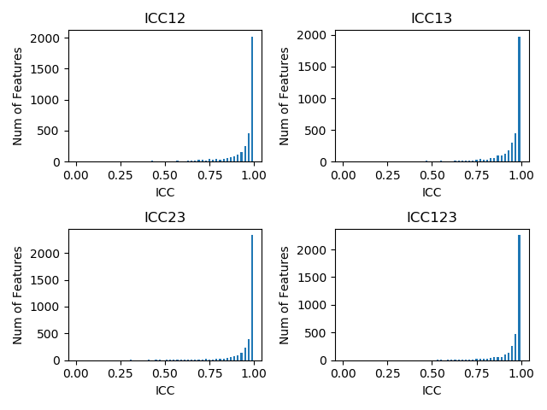

图 3 2d数据计算所得各ICC直方图一览

由于绝大部分的ICC值都落在0.9到1.0之间，所以我们将该区间的直方图单独展示（特征数量超过800的部分略去），如图4。

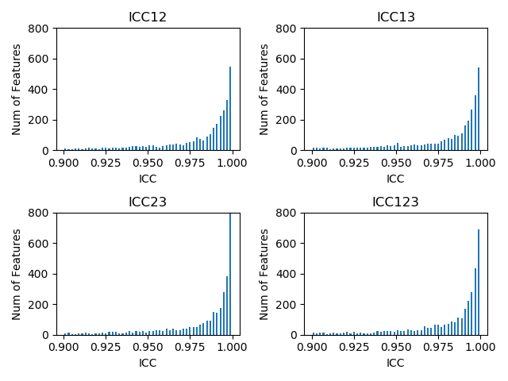

图 4 ICC值在（0.900, 1.000）之间的2d数据各ICC直方图一览（略去特征数大于800部分）

我们计算了在设定不同数值为阈值时，ICC12、ICC13、ICC23、ICC123可以筛去的特征数（即ICC值低于阈值的特征的数量），并且与原来的ICC筛去数量做了对比，具体可见表3所示。

表 3 2D数据不同ICC阈值可以筛去的特征书（括号中为原ICC相应数据）

|  |  |  |  |  |
| --- | --- | --- | --- | --- |
|  | ICC12 | **ICC13** | **ICC23** | ICC123 |
| **under 0.90** | 658（154） | **619（425）** | **453（245）** | 409（176） |
| **Under 0.95** | 1044（354） | **1068（807）** | **782（502）** | 767（376） |

如果以ICC13、ICC23作为标准以0.9为阈值进行筛选特征的话，最终得到的三期特征数量分别为：平扫期1046、动脉期833个、静脉期1027。相比于原来的1216个特征，它们各自被筛去了170、383、189个特征。

**结果讨论：**

由以上结果可以看出：

（1）3D的特征稳定性依旧更强，

（2）虽然新的数据的ICC值依然很高，但是相比原来的ICC数据更低，可以筛去更多的特征。这可能是由于新的ICC数据中ROI绘制时间相隔原来更远所导致的，因此我认为可以采用新的ICC数据作为筛选特征的依据。